Муниципальное казенное дошкольное
образовательное учреждение - детский сад комбинированного вида №3
Барабинского района Новосибирской области

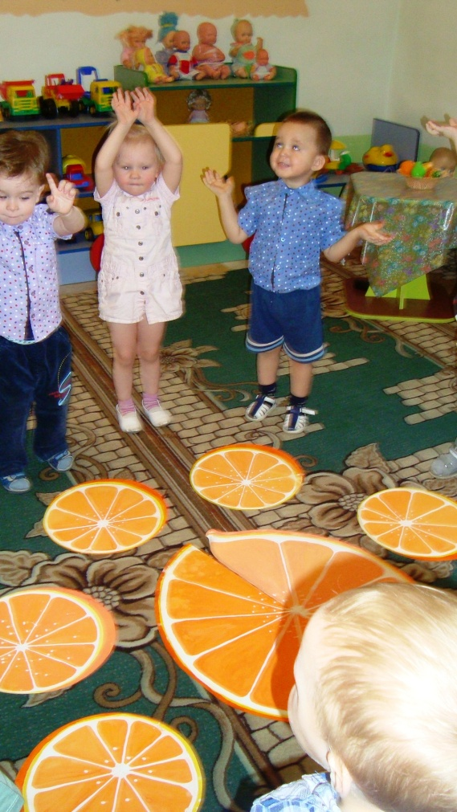

Выполнила и провела:
Герман Мария Михайловна, воспитатель

День здоровья "Спасение витаминки" вторая младшая группа
Цель:
Формирование навыков здорового образа жизни, развитие речи детей и двигательной активности.
Задачи:
• Продолжать прививать любовь к культурно-гигиеническим навыкам.
• Воспитывать чувства дружелюбия и взаимопомощи.
• Развивать речевую активность детей.

Ход развлечения:
На спортивную площадку
Приглашаем мы всех вас.
Праздник спорта и здоровья
Начинается сейчас.
(Дети собираются в спортивном зале)
Ведущий : Все собрались?
Все здоровы?
Бегать и играть готовы?
Ну, тогда подтянись,
Не зевай и не ленись.
Витаминка: Здравствуйте, ребята! А вы знаете, кто я? (ответы детей) Я Витаминка! А вы знаете, какой сегодня день?
Дети: Да! (ответ детей)
Витаминка: Правильно. Сегодня день здоровья! А что нужно для того, чтоб быть здоровым?
Дети: (ответы детей: закаляться, спортом заниматься, зарядка и т. д.)
Ведущий: Правильно, с зарядки начинается день. И сейчас мы с вами тоже сделаем весёлую зарядку! Под музыку все дети делаю зарядку.
На лесной полянки в ряд
Звери делают зарядку
Заяц головой вращает
Мышцы шеи разминает
Полосатенький енот
Изображает вертолет
Лапками машет назад и вперёд
Словно собрался в далёкий поход
Серый волк немного сонный
выполняет он наклоны:
«Ты, волчишка, не ленись!
Вправо влево наклонись.
А потом вперёд назад!
Получишь бодрости заряд!
Медвежонок приседает от пола
пятки отрывает.
Ну, а белки, словно мячики
Дружно прыгают и скачут.
Ведущий: И так, продолжаем наш праздник. А где же наша витаминка? Давайте её позовём! Раз, два, три – витаминка выходи!
Дети: Раз, два, три – Витаминка выходи! (повторяют несколько раз) Под музыку выходит «Ангина»
Ангина: И чего кричите? Кого зовёте? Здоровья хотите? Хотите быть крепкими, сильными, здоровыми, чистенькими? Ничего у вас не получится. Я теперь ваша Витаминка. А это мои верные помощники – микробы!
Ведущий: Нет, ты не похожа на нашу Витаминку. Посмотри на себя!
Ангина: А что такое? (осматривает себя) Всё прекрасно! Меня все очень любят. Из-за меня все сидят дома, болеют, кашляют, чихают.
Ведущий: Ребята, по-моему, это не наша Витаминка! Дети, кто это? Из-за неё мы болеем, кашляем, чихаем. Вы узнали её?
Дети: (перечисляют знакомые для них заболевания)
Ведущий: Да, это Ангина!
Ангина: Смотрите – ка, какие умные нашлись, узнали меня!
Ведущий: Признавайся, куда дела нашу Витаминку?
Ангина: А я её спрятала! И вообще, как чихну на вас – сразу все заболеете!
Ведущий: Нет, не будем мы болеть! Ребята, скажите, что нужно делать, чтобы не заболеть?
Дети: Есть витамины, лук, чеснок, спортом заниматься!
Ведущий: А давайте покажем «Ангине», что мы её не боимся, что мы сильные, ловкие, смелые!
Ангина: Сейчас я посмотрю, какие вы ловкие.
Проводиться игра «Не урони мяч»
Ангина: Девочки- внимание!
Мальчики – внимание!
Есть для вас еще одно
Веселое задание!
Проводится игра «Попади в корзину» Под музыку дети выстраиваются в две колонны образуя две команды.. Перед каждой командой стоит корзина. Дети должны попасть в корзину, который расположен на другом конце площадки. Участник может бросить только один мяч. Побеждает та команда, которая больше всех мячей закинет в корзину.
Ангина: Что-то мне не нравятся эти детишки. Какие – то они слишком ловкие. Я приготовила для вас ещё одно задание. Эстафета «Перепрыгни через кочку»
Айболит: Здравствуйте, ребята! Вы, конечно же, узнали меня. Я - Добрый Доктор Айболита А вы тут случайно ангину не встречали. Она забрала у меня мои медицинские инструменты и убежала. Наверное, где-то озорничает.
Дети: Да встречали и показывают на ангину.
Айболит: А вот она где. (обращается к ангине).Ну-ка быстро отдавай мои медицинские инструменты!
Ангина: Да вот они, забирай (отдаёт коробку а в нет всевозможные инструменты.
Айболит: Ребята, а где же мои медицинские инструменты и принадлежности, давайте их найдем.
Дид. игра «Собери медицинские инструменты».
Айболит просит детей помочь ему собрать медицинские инструменты в чемоданчик и спрашивает - знают ли дети, для чего нужны инструменты.
Градусник нужен для измерения температуры тела.
Шпатель-палочка нужна для осмотра горла. Трубочка (Фонендоскоп) для прослушивания дыхания. Бинт для перевязки ран, вата и йод для обработки ран.
Айболит: Спасибо,ребята.
Ведущий: А ещё наши ребята знают частушки о здоровом образе жизни!
Под фонограмму дети поочерёдно по группам исполняют
Частушки.
1 ребёнок:
Руки с мылом надо мыть,
Чтоб здоровенькими быть.
Чтоб микробам жизнь не дать,
Руки в рот не надо брать.
2 ребёнок:
Всякий раз, когда едим,
О здоровье думаем:
Мне не нужен жирный крем,
Лучше я морковку съем.
3 ребёнок:
Физкультурой занимайся,
Чтоб здоровье сохранять,
И от лени постарайся
Побыстрее убежать.
4 ребёнок:
От простой воды и мыла
У микробов тают силы.
Чтоб микробам жизнь не дать,
Руки в рот не надо брать.
5 ребёнок:
Ты зарядкой занимайся,
Если хочешь быть здоров.
Водой холодной обливайся–
Позабудешь докторов.
6 ребёнок:
Любим спортом заниматься:
Бегать, прыгать, кувыркаться.
А зима настанет–
Все на лыжи встанем.
Ангина: Караул! Погибаю! Хорошо. Хорошо, отдам вам вашу Витаминку, забирайте!
«Ангина» убегают за угол, и вместо её появляется витаминка
Витаминка: Спасибо, ребята, что освободили меня. Какие вы все смелые, ловкие, дружные. Мне пора в своё королевство. Всем вам желаю всегда быть крепкими, не болеть, соблюдать правила гигиены и тогда мы с вами будем верными друзьями. До свидание! Витаминка прощается с детьми и уходит.
Ведущий: а закончим мы с вами наш праздник весёлой пробежкой.
+❤ В Мои закладки

